Лабораторная работа №1
  - Знакомство с Cisco Packet Tracer
Ко Антон Геннадьевич
Содержание

1 Цель работы
Установить инструмент моделирования конфигурации сети Cisco Packet Tracer и познакомиться с его интерфейсом.

2 Выполнение работы
В рабочем пространстве разместим концентратор (Hub-PT-agko) и четыре оконечных устройства PC-agko. Соединим оконечные устройства с концентратором прямым кабелем (рис. #fig:002). После чего, щёлкнув последовательно на каждом оконечном устройстве, зададим статические IP-адреса (рис. #fig:003):
- 192.168.1.11
- 192.168.1.12
- 192.168.1.13
- 192.168.1.14
с маской подсети 255.255.255.0
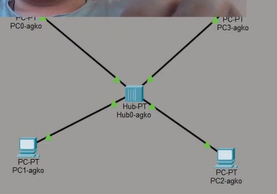
Размещение концентратора и четырёх оконечных устройств
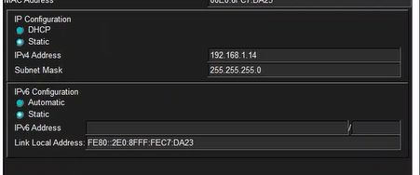
Присвоение статического IP-адреса и маски подсети
В основном окне проекта перейдём из режима реального времени (Realtime) в режим моделирования (Simulation) (рис. #fig:004). Выберем на панели инструментов мышкой «Add Simple PDU (P)» (рис. #fig:005) и щёлкнем сначала на PC0-agko, затем на PC2-agko. В рабочей области появились два конверта, обозначающих пакеты (рис. #fig:006), в списке событий на панели моделирования появились два события, относящихся к пакетам ARP и ICMP соответственно (рис. #fig:007). На панели моделирования нажмём кнопку «Play» и проследим за движением пакетов ARP и ICMP от устройства PC0-agko до устройства PC2-agko и обратно (рис. #fig:008):
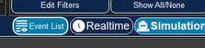
Переход из режима реального времени в режим моделирования
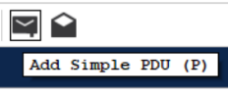
Add Simple PDU (P)
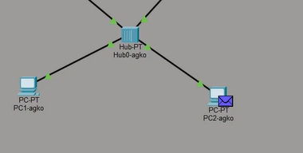
Появление в рабочей области двух конвертов, обозначающих пакеты
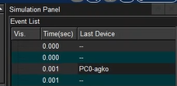
Появление в списке событий двух событий, относящихся к пакетам ARP и ICMP
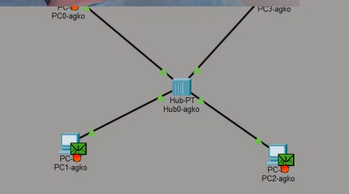
Нажатие на панели моделирования кнопки Play и отслеживание движения пакетов ARP и ICMP
Щёлкнув на строке события, откроем окно информации о PDU и изучим, что происходит на уровне модели OSI при перемещении пакета. Используя кнопку «Проверь себя» (Challenge Me) на вкладке OSI Model, ответим на вопросы (рис. #fig:009):
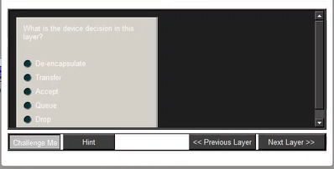
Challenge me – ответы на вопросы
Откроем вкладку с информацией о PDU. Исследуем структуру пакета ICMP. Опишем структуру кадра Ethernet. Какие изменения происходят в кадре Ethernet при передвижении пакета? Какой тип имеет кадр Ethernet? Опишем структуру MAC-адресов (рис. #fig:010).
Кадр: Ethernet II - Преамбула: PREAMBLE - Контрольная сумма: FCS - Адрес MAC назначения: DEST ADDR - Адрес MAC источника: SRC ADDR - Тип вложения: TYPE - Длина: DATA
ICMP находится на сетевом уровне.
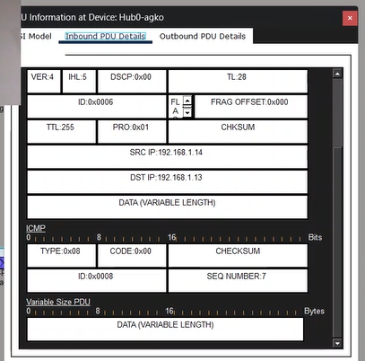
Исследование структуры пакета ICMP
Очистим список событий, удалив сценарий моделирования (рис. #fig:011). Выберем на панели инструментов мышкой «Add Simple PDU (P)» и щёлкнем сначала на PC0-agko, затем на PC2-agko. Снова выберем на панели инструментов мышкой «Add Simple PDU (P)» и щёлкнем сначала на PC2-agko, затем на PC0-agko (рис. #fig:012). На панели моделирования нажмём кнопку «Play» и проследим за возникновением коллизии. В списке событий просмотрим информацию о PDU (рис. #fig:013):
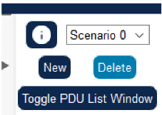
Очистка списка событий, удаление сценария моделирования
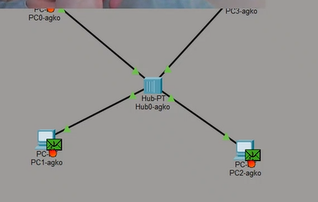
PC0-agko -> PC2-agko. PC2-agko -> PC0-agko
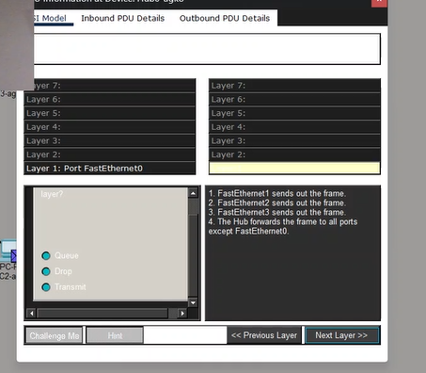
Просмотр в списке событий информации о PDU
Перейдём в режим реального времени (Realtime). В рабочем пространстве разместим коммутатор и 4 оконечных устройства PC-agko. Соединим оконечные устройства с коммутатором прямым кабелем (рис. #fig:014):
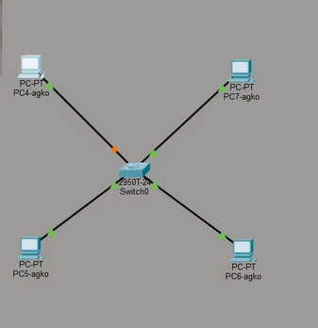
Размещение коммутатора и 4 оконечных устройств. Соединение прямым кабелем
Присвоим статические IP-адреса (рис. #fig:015):
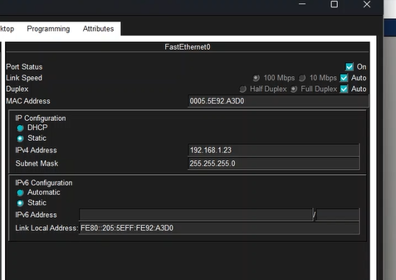
Присвоение статического IP-адреса и маски подсети
В основном окне проекта перейдём из режима реального времени (Realtime) в режим моделирования (Simulation). Выберем на панели инструментов мышкой «Add Simple PDU (P)» и щёлкнем сначала на PC4-agko, затем на PC6-agko. В рабочей области появились два конверта, обозначающих пакеты (рис. #fig:016), в списке событий на панели моделирования появились два события, относящихся к пакетам ARP и ICMP соответственно (рис. #fig:017). На панели моделирования нажмём кнопку «Play» и проследим за движением пакетов ARP и ICMP. Отличие заключается в том, что у нас происходит запоминание нужного компьютера, то есть нет рассылки всем, после первой такой отправки.
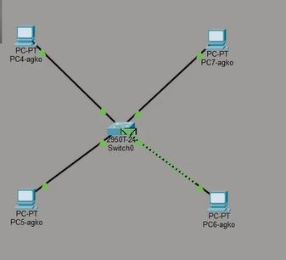
Появление в рабочей области двух конвертов, обозначающих пакеты
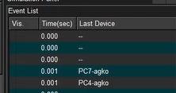
Появление в списке событий двух событий, относящихся к пакетам ARP и ICMP
Очистим список событий, удалив сценарий моделирования. Выберем на панели инструментов мышкой «Add Simple PDU (P)» и щёлкнем сначала на PC4-agko, затем на PC6-agko. Снова выберем на панели инструментов мышкой «Add Simple PDU (P)» и щёлкнем сначала на PC6-agko, затем на PC4-agko (рис. #fig:018). На панели моделирования нажмём кнопку «Play» и проследим за движением пакетов.
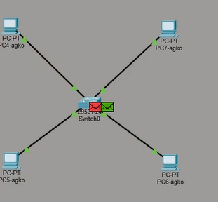
PC4-agko -> PC6-agko. PC6-agko -> PC4-agko
Перейдём в режим реального времени (Realtime). В рабочем пространстве соединим кроссовым кабелем концентратор и коммутатор (рис. #fig:019):
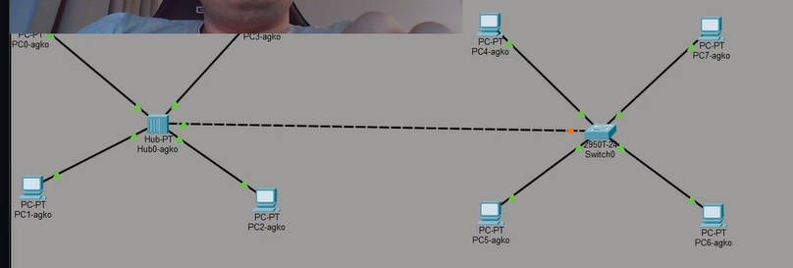
Соединение в рабочем пространстве кроссовым кабелем концентратора и коммутатора
Выполним отправку пакетов: PC0-agko -> PC4-agko и PC4-agko -> PC0-agko (рис. #fig:020):
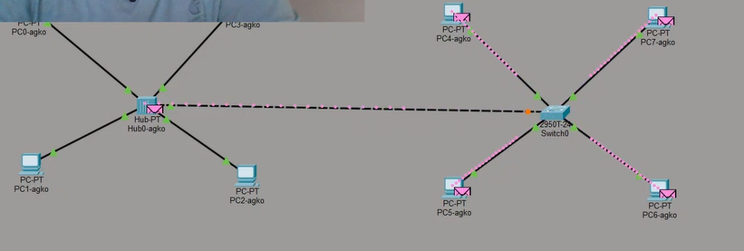
PC0-agko -> PC4-agko. PC4-agko -> PC0-agko
Очистим список событий, удалив сценарий моделирования. На панели моделирования нажмём «Play» и в списке событий получим пакеты STP. Исследуем структуру STP. Опишем структуру кадра Ethernet в этих пакетах (рис. #fig:021):
Работает поверх Ethernet 802.3/LLC - Преамбула: PREAMBLE - Контрольная сумма: FCS - Адрес назначения: DEST ADDR - Адрес источника: SRC ADDR - Тип вложения: TYPE - Длина: DATA
STP находится на канальном уровне.
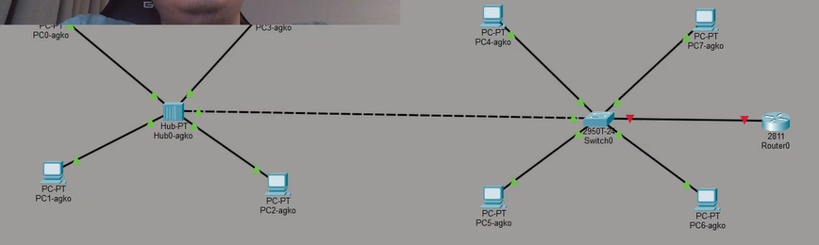
Исследование структуры STP
Присвоим статический IP-адрес 192.168.1.254 с маской 255.255.255.0, активируем порт, поставив галочку «On» напротив «Port Status» (рис. #fig:023):
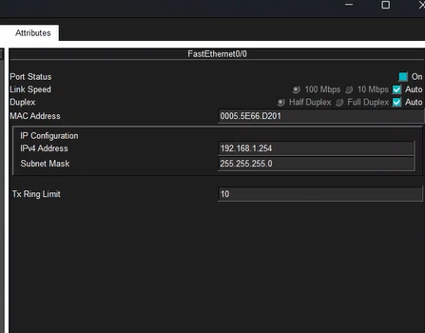
Присвоение статического IP-адреса 192.168.1.254 с маской 255.255.255.0, активация порта

3 Вывод
В ходе выполнения лабораторной работы мы научились устанавливать инструмент моделирования конфигурации сети Cisco Packet Tracer без учётной записи и познакомились с его интерфейсом.

4 Ответы на контрольные вопросы

4.1 1. Дайте определение следующим понятиям: концентратор, коммутатор, маршрутизатор, шлюз (gateway). В каких случаях следует использовать тот или иной тип сетевого оборудования?
Концентратор (Hub): концентратор является устройством, которое принимает данные с одного устройства сети и передаёт их всем остальным устройствам в сети. Он работает на физическом уровне модели OSI, просто усиливая сигнал и передавая его по всем портам. Концентратор не имеет интеллекта для анализа данных или управления трафиком. Обычно используется в небольших сетях или для расширения количества портов в сети.
Коммутатор (Switch): коммутатор работает на канальном уровне OSI и способен анализировать адреса MAC устройств, подключенных к нему. В отличие от концентратора, коммутатор передаёт данные только тому устройству, для которого они предназначены, что делает его более эффективным. Коммутаторы обычно используются в сетях с высокой пропускной способностью, где требуется эффективное управление трафиком и безопасностью.
Маршрутизатор (Router): маршрутизатор работает на сетевом уровне OSI и способен анализировать IP-адреса устройств в сети. Он принимает решения о передаче данных между различными сетями на основе IP-адресации и информации о маршрутах. Маршрутизаторы используются для соединения различных сетей (например, локальной сети и Интернета) и обеспечения маршрутизации данных между ними.
Шлюз (Gateway): шлюз — это устройство, которое соединяет различные сети с разными протоколами, форматами данных или архитектурой. В контексте сетей шлюз часто используется как точка доступа к другой сети, например, для доступа к Интернету из локальной сети. Шлюз выполняет преобразование данных и управляет коммуникацией между разными сетями. В зависимости от конкретного применения, шлюз может быть представлен как программное или аппаратное оборудование.
Выбор типа сетевого оборудования зависит от конкретных потребностей сети: для простых сетей малого размера без особых требований к управлению трафиком можно использовать концентраторы.

4.2 2. Дайте определение следующим понятиям: IP-адрес, сетевая маска, broadcast-адрес.
IP-адрес: IP-адрес — это уникальный числовой идентификатор устройства в сети, используемый для маршрутизации данных. В IPv4 адрес представляет собой 32-битное число, обычно записываемое в виде четырёх десятичных чисел, разделённых точками (например, 192.168.1.1).
Сетевая маска: сетевая маска определяет, какая часть IP-адреса относится к сети, а какая — к хосту. Обычно сетевая маска записывается вместе с IP-адресом, используя формат, подобный “192.168.1.0/24”, где /24 указывает на количество битов, отведённых для сети.
Broadcast-адрес: broadcast-адрес — это специальный адрес в сети, который используется для отправки данных всем устройствам в этой сети. Когда устройство отправляет пакет данных на broadcast-адрес, все устройства в этой сети получают этот пакет. Broadcast-адрес для IPv4 обычно имеет значение, в котором все биты хоста установлены в 1, например, для сети 192.168.1.0 с сетевой маской /24 broadcast-адрес будет 192.168.1.255. Для IPv6 broadcast-адреса не существует, вместо этого используется multicast для доставки данных на несколько устройств.

4.3 3. Как можно проверить доступность узла сети?
Ping (ICMP Echo Request): Ping — это самый распространённый способ проверки доступности узла. Это делается отправкой ICMP Echo Request пакета на IP-адрес узла и ожиданием ответа. Если узел доступен, он отправит обратно ICMP Echo Reply пакет.
Traceroute (или traceroute6 для IPv6): Этот инструмент используется для определения маршрута, который пакеты данных пройдут от отправителя до получателя. Он посылает серию пакетов с увеличивающимся TTL и анализирует ответы для определения промежуточных узлов. Это позволяет выявить места, где возникают проблемы в маршрутизации.
Проверка порта (Port Scan): Если нужно не только убедиться, что узел отвечает на пинг, но и проверить, работает ли на нём конкретное сетевое приложение, можно выполнить сканирование портов. Существуют различные инструменты, такие как Nmap, которые позволяют сканировать порты на удалённом узле и определить, какие порты открыты и доступны для подключения.
Использование специализированных сетевых инструментов: Существует множество специализированных инструментов для управления сетями, которые предоставляют информацию о доступности узлов, их статусе и производительности. Это могут быть мониторинговые системы, такие как Zabbix, Nagios, Prometheus, или программное обеспечение от производителей сетевого оборудования.
Использование интерфейсов управления сетевым оборудованием: Многие сетевые устройства предоставляют интерфейсы управления или CLI, через которые можно проверить доступность узлов в сети, например, используя команды ping или traceroute на маршрутизаторе.
Выбор метода зависит от конкретных требований и характеристик вашей сетевой инфраструктуры.

